25. 5. - 29. 5. 2020

Ahojky moji milí zlatíčka. Doufám, že jste všechny úkoly bez problémů zvládli a i hodiny vám nedělali problémy. Tento týden budu chtít, aby jste mi poslali krátké video, jak vám jde poznávání hodin. Klidně mi můžete poslat i nějakou vaší fotku, ta mi vždy udělá velikou radost. Milí rodiče, při jakémkoliv psaní dbejte prosím na správnost provedení a hezkou úpravu.

Český jazyk

2. ZNÁŠ DNY V TÝDNU? PŘEPIŠ PSACÍMI PÍSMENY.
pondělí, úterý, středa, čtvrtek, pátek, sobota, neděle.

3. KE STROMU PŘIPOJ PLODY, KTERÉ NA NĚM ROSTOU.

meruňka jablka
třešeň meruňky
višeň hrušky
jabloň ořechy
hrušeň třešně
broskvoň višně
ořešák broskve
4. ČTI POZORNĚ. VYBER SPRÁVNÉ SLOVO A ZAKROUŽKUJ HO.

V neděli pojedeme k dědovi. Děda žije na Moravě v chalupě se zahrádkou. Pěstuje hrušně, třešně, švestky a jabloně. Na louce za chalupou pobíhají ovečky s jehňaty. Na půdě chytá myši kočka s koťaty. Mají tam pelíšek ve voňavém seně. Pro potěšení si dědeček koupil štěňátko Matěje. Matěj hlasitě štěká. Ohlásí dědovi každou návštěvu. Babička Anděla peče koláče s povidly z dědových švestek. To je ale vůně. Už se těšíme.

K dědovi pojedeme v neděli / pondělí.
Babička se jmenuje Andělka / Zdeňka.
Žije v chalupě na Šumavě / Moravě.
Pro radost si dědeček koupil štěňátko / jehňátko.
Kočka má pelíšek na seně / v botě.
Děda pěstuje dýně / hrušně a jabloně.

Vylušti křížovku tentokrát v češtině

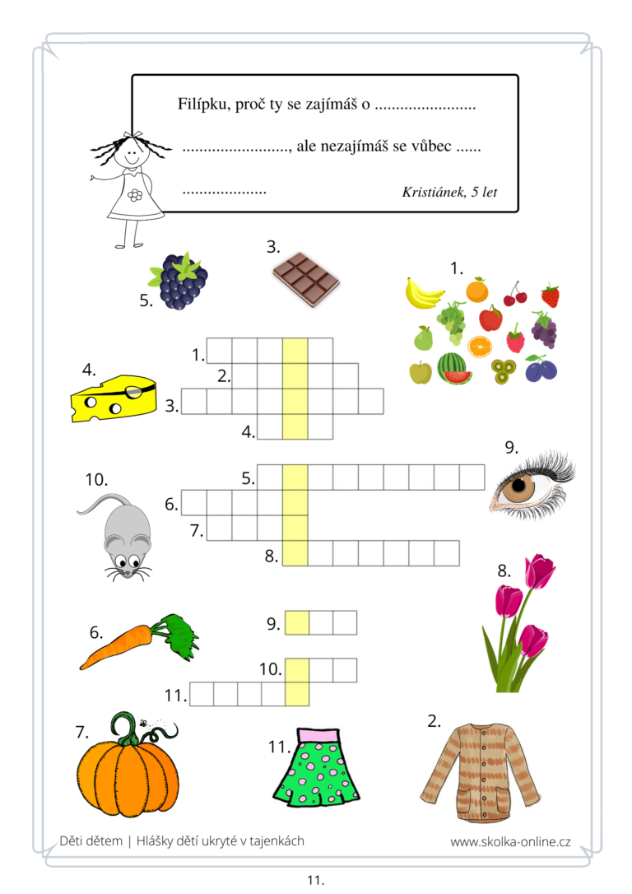

Matematika
- Pracovní sešit str. 15- 16
- Vypočítej 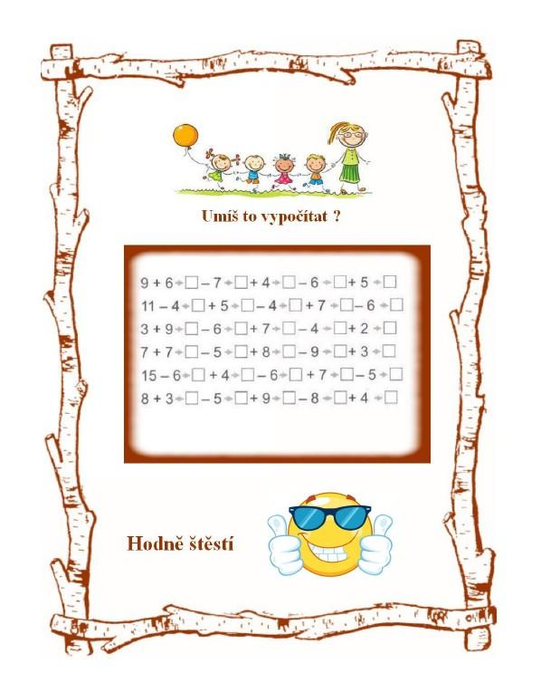

- Vypočítej slovní úlohy
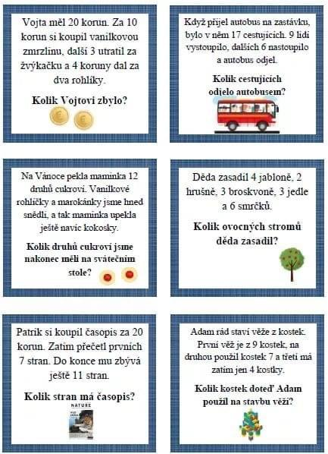

Psaní
- Písanka str. 37, 38
- Přijďte si prosím do školy pro novou písanku

Čtení
- Pořád zůstává čtení své oblíbené knihy.
- Natočte prosím minutové video, jak děti čtou

Prvouka
- Tento týden ještě zůstává trénování hodin. Pokud to dětem už jde, můžete mi poslat krátké video.
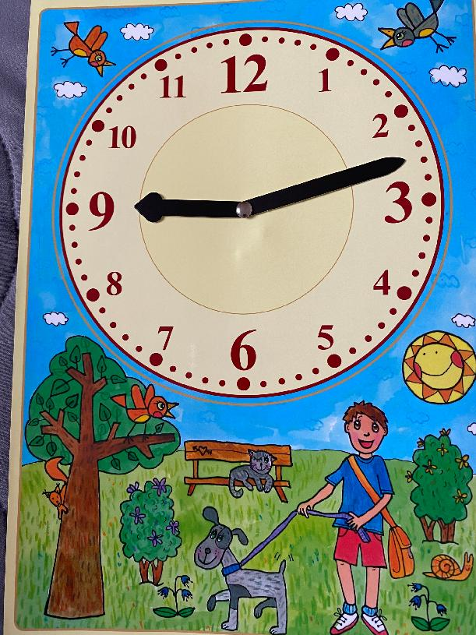

Přeji všem krásný týden

